

(21) 4704165/03
(22) 14.06.89
(46) 15.11.91. Бюл. № 42
(71) Научно-исследовательский и проектный институт «НижневартовскНИПИнефть»
(72) М. 3.Шарифов и В. А. Леонов
(53) 622.276(088.8)
(56) Зайцев Ю. В., Максутов Р. А., Чубанов О. В. и др. Теория и практика газлифта. М.: Недра, 1987, с. 256.
Авторское свидетельство СССР № П90004, кл. Е 21 В 43/00, 1985.

(54) СПОСОБ ЭКСПЛУАТАЦИИ СИСТЕМЫ ГАЗЛИФТНЫХ СКВАЖИН
(57) Изобретение относится к нефтяной промышленности. Цель изобретения — повышение эффективности за счет более правильного выбора взаимодействующих скважин (С). Во время работы С определяют изменение рабочего давления газа во времени при постоянном расходе газа в системе С. Находится корреляционная связь между рабочими давлениями газа, строится матрица ковариаций и выявляются взаимодействующие С. Для этих С производится оптимизация подачи газа одновременно путем сопоставления измеренного и фактического дебитов. Этот процесс продолжают до момента достижения равенства между этими значениями. 3 ил., 2 табл.

Изобретение относится к нефтяной промышленности.
Цель изобретения - повышение эффективности способа за счет возможности более точного выбора взаимодействующих скважин.
На фигуре (Фигура 1) показано влияние устьевого давления на режим работы скважины; на фигуре (Фигура 2) - динамика рабочего давления газа скважин; на фигуре (Фигура 3)- графическая иллюстрация процесса оптимизации режимов работы взаимодействующих газлифтных скважин.
Способ реализуется следующим образом.
Определяются показания рабочего давления газа во времени при постоянном расходе газа скважин системы. Находится корреляционная связь между рабочими давлениями газа. Строится матрица ковариаций и выявляются взаимодействующие скважины, по которым проводится оптимизация.
Взаимодействие может быть установлено по корреляционной связи между дебитами, рассматриваемыми в динамике. Однако на практике (при существующих замерных установках) одновременные замеры дебитов по системе скважин получить невозможно. Рабочее давление газа в отличии от дебита является достоверным и легкополучаемым. Существующий уровень автоматизации газлифта позволяет получать динамику рабочего давления газа в системе скважин. В то же время рабочее давление газа достаточно сильно реагирует на изменение устьевого давления и дебита скважины (Фигура 1). Величина рабочего давления газа при постоянном расходе газа за период эксплуатации скважин колеблется достаточно часто, что позволяет установить между ними корреляционную связь (Фигура 2). На колебания рабочего давления газа влияют следующие факторы: нестационарный приток жидкости
из пласта в скважину; колебания давления в коллекторе системы нефтесбора; изменения текущего пластового давления и т. д., т. е. те, которые косвенно свидетельствуют о взаимодействии скважин. При реализации способа эксплуатации системы газлифтных скважин выполняются операции, которые условно можно выделить в три этапа.
На первом этапе систему газлифтных скважин устанавливают на замер рабочего давления газа. Фиксируются показания рабочего давления газа во времени P_{P}(N, i) (N=$\overline{1,n}$— порядковый номер скважины; n — количество скважин в системе; i= $\overline{1,K}$— порядковый номер замера рабочего давления газа; К — число замеров рабочего давления газа) при постоянном расходе газа за установленный период эксплуатации газлифтных скважин (Таблица 1).
На втором этапе, используя набор расчетных данных по динамике (15 минутная или часовая) рабочего давления газа (Таблица 1), вычисляется коэффициент корреляции между N-й и I-и скважинами Rp (N, I), строится матрица ковариаций и определяются взаимодействующие газлифтные скважины, по которым Rp (N, I)≥R^{мин}р (Таблица 2; для Самотлорского месторождения взаимодействие скважин характерно при R^{мин}р =0,50).
На третьем этапе проводится оптимизация режимов работы взаимодействующих газлифтных скважин одновременно (Фигура 3). При этом используются зависимости дебита от расхода газа Q=f(Vr), найденные расчетным (с помощью физико-математической модели) или экспериментальным (методом установившихся отборов) путем.
Рассчитываются оптимальные расходы газа для каждой скважины V^{опт}_{ГN}соответствующие эффективностям использования газа $E_{0}=\frac{{\text{dQ}}_{H}}{{\text{dV}}_{Г}}$, равным для всех скважин, при ограниченном ресурсе закачиваемого газа $V_{0}=\sum_{N=1}^{n}{V_{\text{ГN}}}$тыс. м³.

$$E_{0}=\left(\frac{{\text{dQ}}_{H}}{{\text{dV}}_{Г}}\right)1=\left(\frac{{\text{dQ}}_{H}}{{\text{dV}}_{Г}}\right)2=\text{.}\text{.}\text{.}=\left(\frac{{\text{dQ}}_{H}}{{\text{dV}}_{Г}}\right)n$$

где Qн — дебит нефти, т/сут.
Найденные значения V^{опт}_{ГN} устанавливаются на скважинах, замеряется их фактический дебит и сопоставляется с расчетным.
Если фактические и расчетные дебиты не совпадают, то зависимости Q_{N}=f(Vr) корректируются по фактическому дебиту. Вновь находятся оптимальные значения расхода газа, используя откорректированные зависимости Q_{N}=f(Vr), устанавливаются на скважинах и замеряется их дебит. Корректировка зависимостей Q_{N}=f(Vr) продолжается до момента достижения равенства между значениями фактического и расчетного дебитов (в пределах погрешности замера) для взаимодействующих газлифтных скважин.
Выбор рабочего давления газа в качестве замеряемого технологического параметра для выявления взаимодействия скважин определяется следующим образом: его замер более точен (погрешность не более 2%), в то время как погрешность спутника для ГЗУ «Спутник» 6%, а фактически для высоких газовых факторов превышает 20%); менее чувствителен к высокочастотному спектру колебаний давления, связанного со структурой газожидкостного потока; более легко получаемый в автоматизированном режиме; более оперативно замеряемый; более широкий охват скважин.

Формула изобретения
Способ эксплуатации системы газлифтных скважин, включающий измерение технологических параметров работы скважин, определение корреляционной связи между ними, нахождение взаимодействующих скважин, определение для них зависимости дебита от расхода газа, установление оптимального расхода газа, сопоставление фактического дебита с расчетным и повторение операций до момента достижения равенства фактического и расчетного дебитов, отличающийся тем, что, с целью повышения эффективности способа за счет возможности более точного выбора взаимодействующих скважин, одновременно измеряют рабочее давление во всех скважинах, определяют изменение рабочего давления при постоянных значениях расходов газа одновременно во всех скважинах, а в качестве меры взаимодействия используют изменение рабочего давления газа, причем оптимальное распределение закачиваемого газа определяют по взаимодействующим скважинам.

Таблица 1 - Динамика рабочего давления газа скважин месторождения
i | N
i | 10439 | 3551 | 3509 | 3550 | 66Г | 3636
1 | 56 | 73 | 79 | 91 | 97 | 98
2 | 61 | 73 | 74 | 92 | 97 | 101
3 | 56 | 73 | 74 | 93 | 96 | 97
4 | 55 | 73 | 74 | 92 | 96 | 100
5 | 56 | 73 | 74 | 92 | 96 | 100
6 | 55 | 73 | 74 | 93 | 96 | 101
7 | 55 | 72 | 74 | 93 | 96 | 96
8 | 55 | 73 | 74 | 93 | 96 | 100
9 | 55 | 72 | 73 | 92 | 96 | 100
10 | 61 | 72 | 74 | 93 | 97 | 100
11 | 55 | 72 | 74 | 92 | 96 | 100
12 | 55 | 72 | 73 | 90 | 97 | 99
13 | 55 | 73 | 74 | 93 | 96 | 100
14 | 55 | 72 | 75 | 91 | 97 | 99
15 | 55 | 73 | 75 | 92 | 97 | 100
16 | 61 | 73 | 74 | 84 | 97 | 100
17 | 56 | 72 | 75 | 82 | 97 | 101
18 | 60 | 73 | 76 | 86 | 97 | 101
19 | 55 | 73 | 76 | 89 | 97 | 102
20 | 55 | 72 | 75 | 89 | 97 | 98
21 | 56 | 72 | 77 | 88 | 97 | 98
22 | 60 | 73 | 76 | 92 | 97 | 102
Таблица 2 - Матрица ковариаций
N | 10439 | 3551 | 3509 | 3550 | 66Г | 3636
10439 3551 3509 3550 66Г 3636 | 1,0000 0,2239 0,0739 -0,2526 0,4681 0,3308 | 0,2239  1,000  0,1737  0,1507  -0,1282  0,3532 | 0,0739  0,1737  1,0000  -0,2644  0,5150  -0,0378 | -0,2526  0,1507  0,2644  1,0000  -0,5555  -0,2155 | 0,4681 -0,1282 0,5150  -0,5555  1,0000  0,2258 | 0,3308 0,3532  -0,0378  -0,2155  0,2258  1,0000
Примечание: корреляционная связь R(N,I)≈ 0,5 существует между скважинами 3509, 66Г и 3550, 66Г, т.е. скважина 66Г взаимосвязана со скважинами 3509 и 3550.
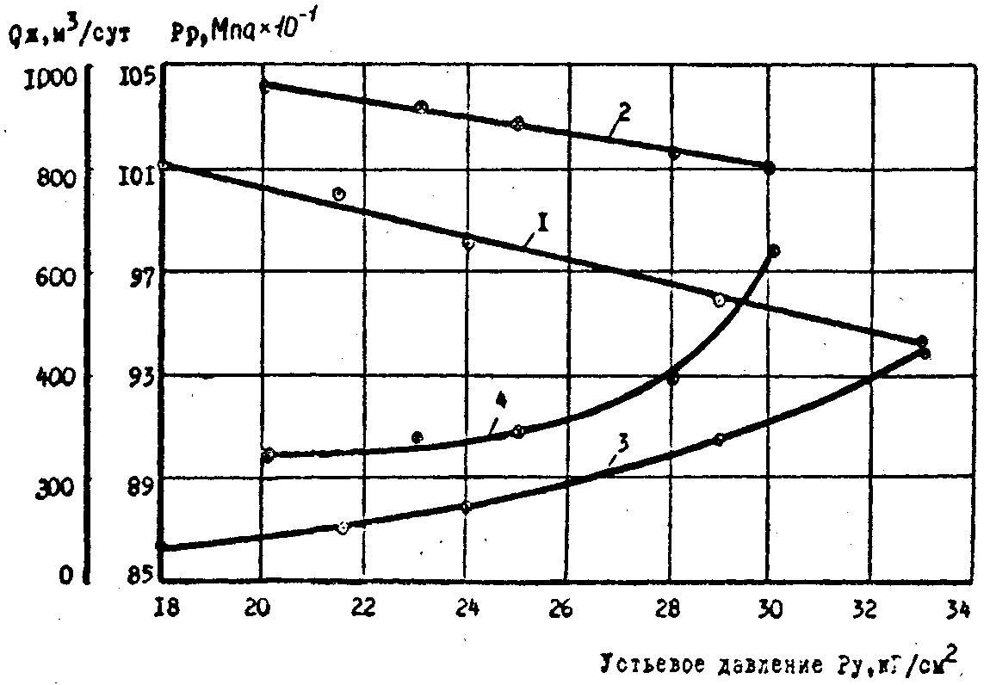
1 и 2 – зависимости Qж=f(Ру), соответствующие значениям расхода
закачиваемого газа 45 м 55 тус.м³/сут;
3 и 4 - соответственно, зависимости Рр = f( Ру ).
Фигура 1
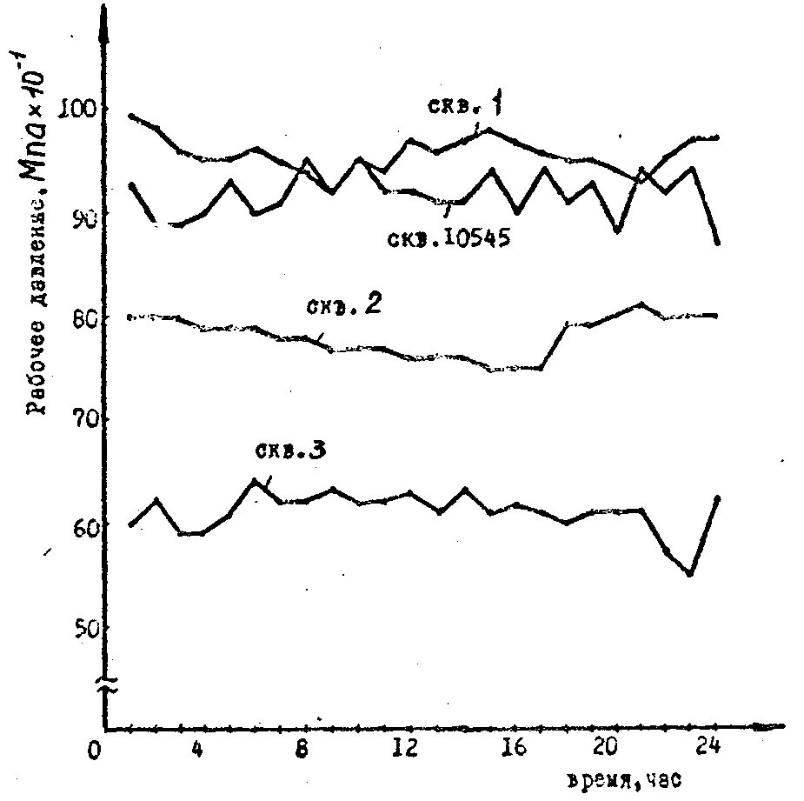
Фигура 2
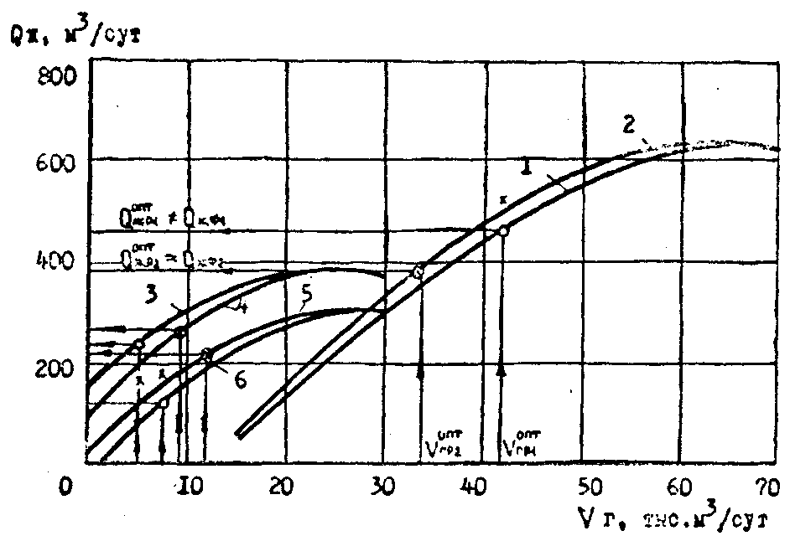
1,3 и 6 - зависимости Q_{ЖN}=f(V_{ГN}), для первой, второй и третьей скважин;
2,4 м 6 - соответственно, скорректированные зависимости Q_{ЖN}=f*(V_{ГN});
Q - дебит жидкости Qжр, соотретствующий расчетному оптимальному расходу газа V^{опт}_{гр} при Е₀ = const ( 3,13*10⁻³ т/м³) и V₀ =$\sum_{n=1}^{N}{\text{Vn}}$=const ( 54 тыс.м³/сут)
х - фактический дебит жидкости Q_{ЖФ} ;
о - оптимальный режим, соответствующий равенству Q^{опт}_{ЖNР}≈Q_{ЖNФ} при Е0=const ( 3,20*10⁻³ т/м³) и V₀ =const ( 54 тыс.м³/сут)
Фигура 3

